

Lern-/Lehrunterlage   
  
Siemens Automation Cooperates with Education (SCE) | Ab NX MCD V12/TIA Portal V15.0

**siemens.de/sce**

DigitalTwin@Education Modul 150-002

Projektierung des Automatisierungsprogramms   
eines dynamischen 3D-Modells im TIA Portal

**Passende SCE Trainer Pakete zu dieser Lern-/Lehrunterlage**

**SIMATIC STEP 7 Software for Training (inkl. PLCSIM Advanced)**

* **SIMATIC STEP 7 Professional V15.0 - Einzel-Lizenz**Bestellnr.: 6ES7822-1AA05-4YA5
* **SIMATIC STEP 7 Professional V15.0 - 6er Klassenraumlizenz**Bestellnr.: 6ES7822-1BA05-4YA5
* **SIMATIC STEP 7 Professional V15.0 - 6er Upgrade-Lizenz**Bestellnr.: 6ES7822-1AA05-4YE5
* **SIMATIC STEP 7 Professional V15.0 - 20er Studenten-Lizenz**Bestellnr.: 6ES7822-1AC05-4YA5

**Software SIMATIC WinCC Engineering/Runtime Advanced im TIA Portal**

* **SIMATIC WinCC Advanced V15.0 - 6er Klassenraumlizenz**  
  6AV2102-0AA05-0AS5
* **Upgrade SIMATIC WinCC Advanced V15.0 - 6er Klassenraumlizenz**6AV2102-4AA05-0AS5
* **SIMATIC WinCC Advanced V15.0 - 20er Studenten-Lizenz**6AV2102-0AA05-0AS7

**NX V12.0 Educational Bundle (Schulen, Hochschulen, nicht für betriebliche Ausbildungsstätten)**

* **Ansprechpartner**: [academics.plm@siemens.com](mailto:academics.plm@siemens.com)

**Weitere Informationen rund um SCE**

[siemens.de/sce](http://www.siemens.de/sce)

**Verwendungshinweis**

Die SCE Lern-/Lehrunterlage für die durchgängige Automatisierungslösung Totally Integrated Automation (TIA) wurde für das Programm “Siemens Automation Cooperates with Education (SCE)“ speziell zu Ausbildungszwecken für öffentliche Bildungs- und F&E-Einrichtungen erstellt. Siemens übernimmt bezüglich des Inhalts keine Gewähr.

Diese Unterlage darf nur für die Erstausbildung an Siemens Produkten/Systemen verwendet werden. D. h. Sie kann ganz oder teilweise kopiert und an die Auszubildenden/Studierenden zur Nutzung im Rahmen deren Ausbildung/Studiums ausgehändigt werden. Die Weitergabe sowie Vervielfältigung dieser Unterlage und Mitteilung Ihres Inhalts ist innerhalb öffentlicher Aus- und Weiterbildungsstätten für Zwecke der Ausbildung oder im Rahmen des Studiums gestattet.

Ausnahmen bedürfen der schriftlichen Genehmigung durch Siemens. Alle Anfragen hierzu an [scesupportfinder.i-ia@siemens.com](mailto:scesupportfinder.i-ia@siemens.com).

Zuwiderhandlungen verpflichten zu Schadensersatz. Alle Rechte auch der Übersetzung sind vorbehalten, insbesondere für den Fall der Patentierung oder GM-Eintragung.

Der Einsatz für Industriekunden-Kurse ist explizit nicht erlaubt. Einer kommerziellen Nutzung der Unterlagen stimmen wir nicht zu.

Wir danken der HS Darmstadt, besonders Herrn Heiko Webert, M.Sc. und Herrn Prof. Dr.-Ing. Stephan Simons und allen weiteren Beteiligten für die Unterstützung bei der Erstellung dieser SCE Lern-/ Lehrunterlage.

Inhaltsverzeichnis

1 Zielstellung 8

2 Voraussetzung 8

3 Benötigte Hardware und Software 9

4 Theorie 10

4.1 Workpieces 11

4.2 ConveyorShort 13

4.3 ConveyorLong 14

4.4 Abschieber Cylinder 15

4.5 Lichttaster Workpieces 16

4.6 Lichttaster Cylinder 17

4.7 Lichttaster Cube 18

5 Aufgabenstellung 19

5.1 Generierung neuer Werkstücke 19

5.2 Steuern der Transportflächen 19

5.3 Abschieben der Werkstücke Cylinder 20

5.4 Zählen der Werkstücke 21

5.5 Zurücksetzen der Simulationsdaten 21

6 Planung 22

7 Strukturierte Schritt-für-Schritt-Anleitung 23

7.1 SPS-Programm 23

7.1.1 Allgemeine Informationen zum SPS-Programm 23

7.1.2 Struktur des TIA Projekts 24

7.1.3 FB ConveyorControl 25

7.1.4 FB CylinderControl 26

7.1.5 FB SortingPlantControl 27

7.1.6 FC ResetSimulation 31

7.1.7 DB Control_HMI 31

7.1.8 Main (OB1) 31

7.2 HMI-Design 32

7.2.1 Actuators/Sources 33

7.2.2 Sensors/Counter 35

7.2.3 Simulation control 36

8 Checkliste – Schritt-für-Schritt-Anleitung 38

9 Weiterführende Information 39

**Abbildungsverzeichnis**

Abbildung 1: Überblick benötigter Soft- und Hardwarekomponenten in diesem Modul 9

Abbildung 2: Modell "SortingPlant" mit selektierten Werkstücken "Cylinder" und "Cube" 11

Abbildung 3: Neustart der NX MCD Simulation 12

Abbildung 4: Modell "SortingPlant" mit selektiertem Transportband "ConveyorShort" und "Verfahrrichtung" (orange) 13

Abbildung 5: Modell "SortingPlant" mit selektiertem Transportband "ConveyorLong" und Verfahrrichtung (orange) 14

Abbildung 6: Modell "SortingPlant" mit selektiertem Abschieber 15

Abbildung 7: Verfahrrichtung des Abschiebers (orange) 15

Abbildung 8: Modell "SortingPlant" mit selektiertem Lichttaster "Workpieces" 16

Abbildung 9: Modell "SortingPlant" mit selektiertem Lichttaster-System "Cylinder" 17

Abbildung 10: Auslösen der Lichttaster: Vergleich von Körper "Cube" (links) und "Cylinder (rechts) 17

Abbildung 11: Modell "SortingPlant" mit selektiertem Lichttaster "Cube" 18

Abbildung 12: Abstand eines zylinderförmigen Werkstücks vom Auslösen des Sensors zum Abschiebestempel 20

Abbildung 13: Struktur des TIA Projekts 24

Abbildung 14: Aufrufdiagramm des TIA Projekts 24

Abbildung 15: Aktivitätsdiagramm vom FB "ConveyorControl" 25

Abbildung 16: Aktivitätsdiagramm vom FB "CylinderControl" 26

Abbildung 17: Aktivitätsdiagramm des FBs "SortingPlantControl" im Allgemeinen 27

Abbildung 18: Aktivitätsdiagramm für die Zähler innerhalb des FBs "SortingPlantControl" 28

Abbildung 19: Zustandsdiagramm für den Abschieber innerhalb des FBs "SortingPlantControl" 28

Abbildung 20: Aktivitätsdiagramm für die Transportbänder innerhalb des FBs "SortingPlantControl" 30

Abbildung 21: Aktivitätsdiagramm für die Werkstück-Generierung innerhalb des FBs "SortingPlantControl" 30

Abbildung 22: HMI-Realisierung zum Steuern des Modells "SortingPlant" durch den Anwender 32

Abbildung 23: Animationsparameter des HMI, hier Sperren einer Schaltfläche 33

Abbildung 24: Ereignisparameter des HMI, hier InvertiereBit beim Klicken einer Schaltfläche 34

Abbildung 25: Festlegen des Wertebereichs der variablen Geschwindigkeit 35

Abbildung 26: Schaltfläche im HMI mit zugewiesener Textliste 36

**Tabellenverzeichnis**

Tabelle 1: Checkliste der "Projektierung eines Automatisierungsprogramms für ein dynamisches 3D-Modell im TIA Portal" 38

Projektierung eines Automatisierungs-programms für ein dynamisches 3D-Modell im TIA Portal

# Zielstellung

Die nachfolgenden Seiten zeigen eine detaillierte Beschreibung des dynamischen 3D-Modells aus dem Modul 1 "Virtuelle Inbetriebnahme einer Fertigungsanlage mithilfe eines 3D-Modells". Die tiefgehende Erläuterung eines Lösungsvorschlages für ein Automatisierungsprogramm, sowohl für die SPS, als auch für das HMI, rundet dieses Modul ab.

# Voraussetzung

Die Voraussetzungen aus Modul 1 sind zum Bearbeiten dieses Moduls weiterhin erforderlich.

Sie sollten Basiswissen aus den **Grundlagen der SPS-Programmierung im TIA Portal** besitzen, insbesondere der Programmiersprache **SCL**. Kenntnisse in der Visualisierung aus Modul "**SCE_DE_042_201_WinCC Advanced mit TP700 Comfort und SIMATIC S7-1500**“ werden vorausgesetzt.

Da die SPS in diesem Workshop mittels S7-PLCSIM Advanced simuliert wird, entfallen jegliche Hardwarekomponenten für die Steuerung in diesem Modul.

Sie sollten sich außerdem die theoretischen Grundlagen aus dem ersten Modul der Schulungsreihe angeeignet haben.

Ein gründliches Durcharbeiten des ersten Moduls dieser Schulungsreihe wird empfohlen, um mit der grundlegenden Funktionsweise des dynamischen 3D-Modells vertraut zu sein.

# Benötigte Hardware und Software

Für dieses Modul werden folgende Komponenten benötigt:

1. **Engineering Station**: Voraussetzungen sind Hardware und Betriebssystem (für weitere Informationen: siehe ReadMe/Liesmich auf den TIA-Portal Installations-DVDs, sowie im NX-Softwarepaket)
2. **Software SIMATIC STEP 7 Professional TIA Portal** – ab V15.0
3. **Software SIMATIC WinCC Runtime Advanced im TIA Portal** – ab V15.0
4. **Software SIMATIC S7-PLCSIM Advanced** – ab V2.0
5. **Software NX mit Erweiterung Mechatronics Concept Designer** – ab V12.0

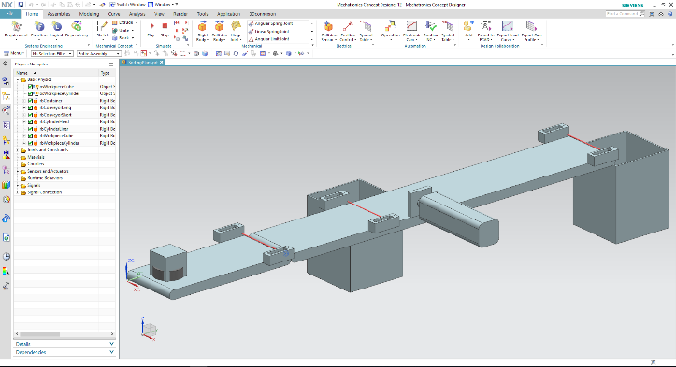

**5** NX / MCD

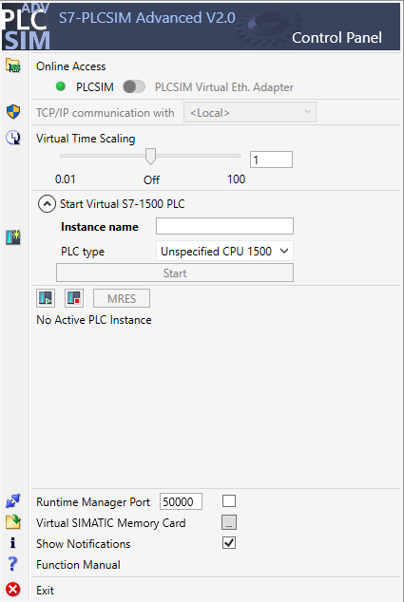

**4** PLCSIM Advanced

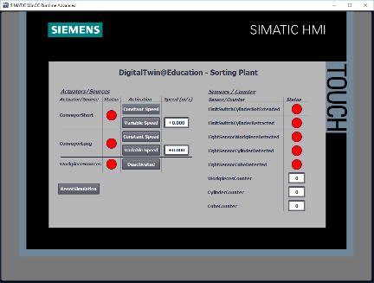

**3** WinCC RT Advanced

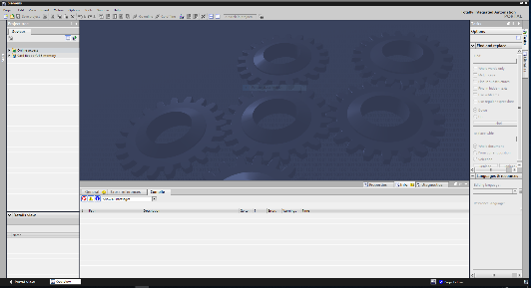

**2** SIMATIC STEP 7 Professional (TIA Portal) ab V15.0





**1** Engineering Station

Abbildung 1: Überblick benötigter Soft- und Hardwarekomponenten in diesem Modul

Aus Abbildung 1 wird deutlich, dass die Engineering Station die einzige Hardwarekomponente des Systems darstellt. Die restlichen Komponenten beruhen ausschließlich auf Software.

# Theorie

Eine Einleitung zum dynamischen 3D-Modell "SortingPlant" ist bereits Teil des Moduls 1 der DigitalTwin@Education Workshop-Reihe. Diese beschränkt sich jedoch ausschließlich auf die notwendigen Informationen, welche zum grundlegenden Verständnis und zur Inbetriebnahme nötig sind.

In diesem Kapitel wird das 3D-Modell detailliert erläutert. Dies dient als Basis zur Erstellung eines Automatisierungsprogramms, wie in Kapitel 5 bzw. Kapitel 7 beschrieben.

Die "SortingPlant" besteht aus:

* den zu sortierenden Werkstücken ("Workpieces")
* zwei Transportbändern ("ConveyorShort" und "ConveyorLong")
* einem Abschieber, der die zylinderförmigen Werkstücke abschiebt
* einem Lichttaster, welcher alle Werkstücke, unabhängig von der Form, vor dem Verlassen des ersten Transportbandes erkennt ("Lichttaster Workpieces")
* einem Lichttaster, der die zylinderförmigen Werkstücke kurz vor dem Abschieber erkennt ("Lichttaster Cylinder")
* einem Lichttaster, welcher am Ende des zweiten Transportbandes die verbliebenen quaderförmigen Werkstücke erkennt ("Lichttaster Cube")

Die einzelnen Komponenten werden mit den zugehörigen Signalen im Folgenden vorgestellt.

## Workpieces

Während der Simulation innerhalb der NX CAE-Erweiterung Mechatronics Concept Designer (MCD) ist das Erzeugen von Werkstücken möglich. Abbildung 2 zeigt das 3D-Modell "SortingPlant". In orange hervorgehoben ist die Quelle für die Generierung der Werkstücke. Für dieses Modell existieren zwei Arten von Werkstücken:

* zylinderförmige Körper "Cylinder"
* quaderförmige Körper "Cube".

Dabei ist der Körper "Cube" höher, als der Körper "Cylinder", was für die Lichttaster aus   
Kapitel 4.5, Kapitel 4.6 und Kapitel 4.7 von großer Relevanz ist.

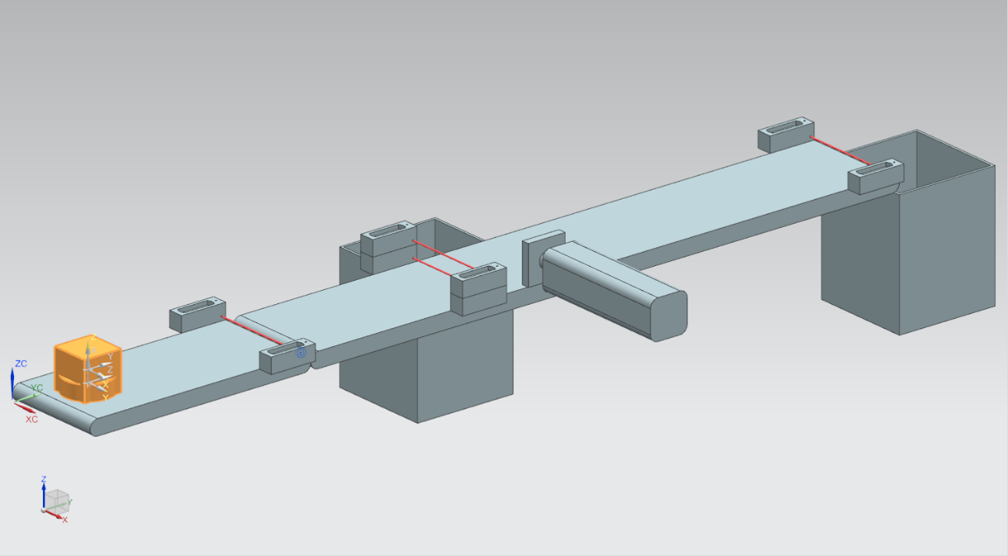

Abbildung 2: Modell "SortingPlant" mit selektierten Werkstücken "Cylinder" und "Cube"

Das Erzeugen der Werkstücke geschieht nach dem folgenden Prinzip:

* Ein zylinderförmiger Körper wird zum Start der Simulation und nachfolgend alle 10 Sekunden generiert.
* Der erste quaderförmige Körper wird nach 5 Sekunden erzeugt.
* Im Anschluss wird alle 10 Sekunden ein weiterer quaderförmiger Körper generiert.
* Die zeitliche Steuerung geschieht durch Zähler innerhalb des MCD.

Pro Werkstückart steuert jeweils ein boolesches Signal das Aktivieren bzw. Deaktivieren des Generierungsprozesses. "**osWorkpieceCylinder_SetActive**" ist für die Erzeugung von zylinderförmigen Körpern und "**osWorkpieceCube_SetActive**" für das Generieren von quaderförmigen Körpern zuständig.

Wird einem dieser Signale der Wert logisch "**1**" zugewiesen, startet die Generierung des jeweiligen Werkstücks, wie oben beschrieben. Dazu zählt ein interner, Signal-spezifischer Zähler hoch. Bei einem Wert von logisch "**0**" stoppt dieser Zähler. Dies hat zur Folge, dass auch kein weiteres Werkstück dieser Art mehr produziert wird. Dabei behält der interne Zähler seinen Wert bei, sodass beim erneuten Aktivieren der Objektquelle mit dem letzten Zählerwert fortgefahren wird. Der interne Zähler lässt sich nur innerhalb von MCD zurücksetzen.

**HINWEIS**

Um die Simulation im MCD zurückzusetzen, müssen Sie in der Menüleiste das Menü "**Startseite**" ausgewählt haben (siehe Abbildung 3, Schritt 1). Wählen Sie abschließend bei den Symbolen zum Steuern der NX MCD Simulation das Symbol "Neustart"  aus (siehe Abbildung 3, Schritt 2).

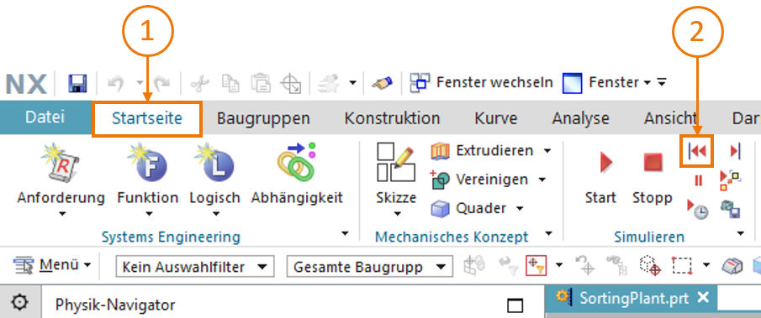

Abbildung 3: Neustart der NX MCD Simulation

## ConveyorShort

Im 3D-Modell "SortingPlant" gibt es zwei verschiedene Transportflächen. In Abbildung 4 ist das erste und kürzere Transportband "ConveyorShort" hervorgehoben. Es kann nur in eine mögliche Richtung verfahren, welche ebenfalls in Abbildung 4 dargestellt ist.

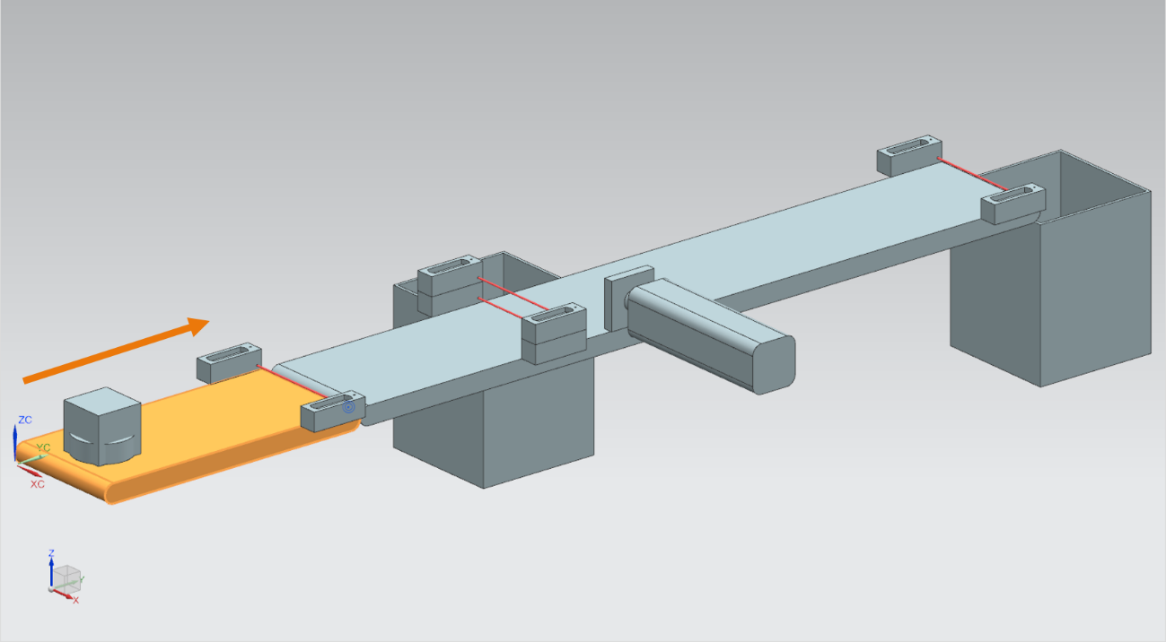

Abbildung 4: Modell "SortingPlant" mit selektiertem Transportband "ConveyorShort" und "Verfahrrichtung" (orange)

"ConveyorShort" dient als Transportglied des Systems, welches neu erzeugte Werkstücke in den Sortierprozess einführt. Als Werkstücke kommen die Körper "Cylinder" und "Cube" zum Einsatz, die bereits in Kapitel 4.1 erläutert wurden.

Das Transportband verfährt entweder mit einer konstanten Geschwindigkeit oder mit einer durch den Anwender wählbaren Geschwindigkeit. Dies wird im MCD durch zwei verschiedene Regler der Transportgeschwindigkeit gelöst. Dafür steht ein Regler für konstante Geschwindigkeit sowie ein weiterer Regler für variable Geschwindigkeit zur Verfügung.

Im dynamischen 3D-Modell sind für dieses Transportband drei Signale definiert:

* ***scConveyorShortConstSpeed_SetActive*** ist ein boolesches Signal, welches den Regler für konstante Geschwindigkeit aktiviert bzw. deaktiviert. Im MCD wurde eine konstante Geschwindigkeit von 0,05 m/s eingestellt.
* Mit dem booleschen Signal ***scConveyorShortVarSpeed_SetActive*** wird der Regler für variable Geschwindigkeit aktiviert bzw. deaktiviert.
* Die variable Geschwindigkeit ***scConveyorShortVarSpeed_SetSpeed*** ist ein Signal im Fließkommazahl-Format, die dem System eine Geschwindigkeit in der Einheit m/s vorgibt. Dieses wird nur bei aktiviertem *scConveyorShortVarSpeed_SetActive* berücksichtigt.

## ConveyorLong

Die zweite Transportfläche des 3D-Modells, "ConveyorLong", ist in Abbildung 5 dargestellt. Wie bereits bei "ConveyorShort" in Kapitel  4.2 beschrieben, verfährt auch dieses Transportband nur in eine Richtung.

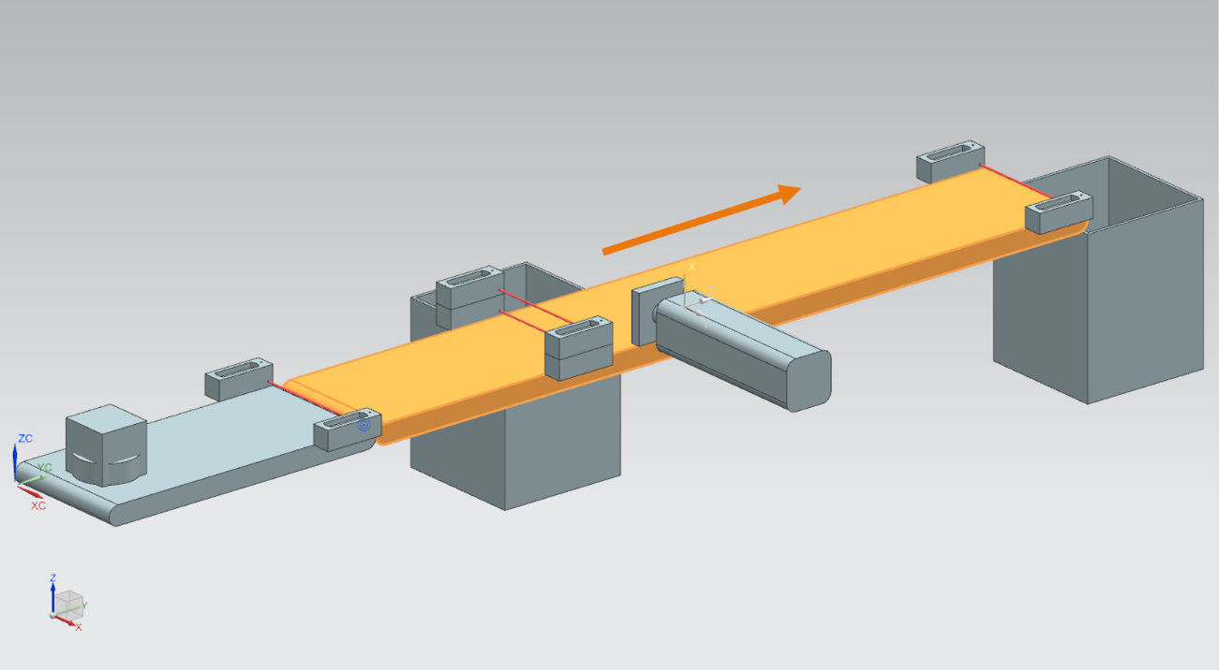

Abbildung 5: Modell "SortingPlant" mit selektiertem Transportband "ConveyorLong" und Verfahrrichtung (orange)

Das längere Transportband "ConveyorLong" transportiert als zentraler Bestandteil des Sortier-prozesses die Werkstücke. Zylinderförmige Werkstücke werden im Lauf des Transports mit einem Abschieber (siehe Kapitel  4.4) in einen Container aussortiert. Die quaderförmigen Werkstücke verfahren bis zum Ende des Bandes, wo sie in einen anderen Container fallen.

Auch dieses Transportband kann mit einer konstanten oder einer vom Anwender frei wählbaren variablen Geschwindigkeit verfahren werden. Hierfür stehen ebenfalls zwei Regler im MCD bereit.

Wie schon für das kürzere Transportband (siehe Kapitel  4.2) gibt es für "ConveyorLong" drei definierte Signale im dynamischen 3D-Modell:

* ***scConveyorLongConstSpeed_SetActive***, zum Aktivieren bzw. Deaktivieren des Reglers für konstante Bandgeschwindigkeit. Auch hier ist im MCD Modell eine Geschwindigkeit von 0,05 m/s festgelegt worden.
* ***scConveyorLongVarSpeed_SetActive***, zum Aktivieren bzw. Deaktivieren des Reglers für variable Bandgeschwindigkeit.
* ***scConveyorLongVarSpeed_SetSpeed***, als Vorgabe der variablen Geschwindigkeit in m/s im Fließkommazahl-Format.

## Abschieber Cylinder

Wie bereits in Kapitel  4.3 angemerkt, geschieht das Aussortieren von zylinderförmigen Körpern durch einen Abschieber, der in Abbildung 6 orange dargestellt ist.

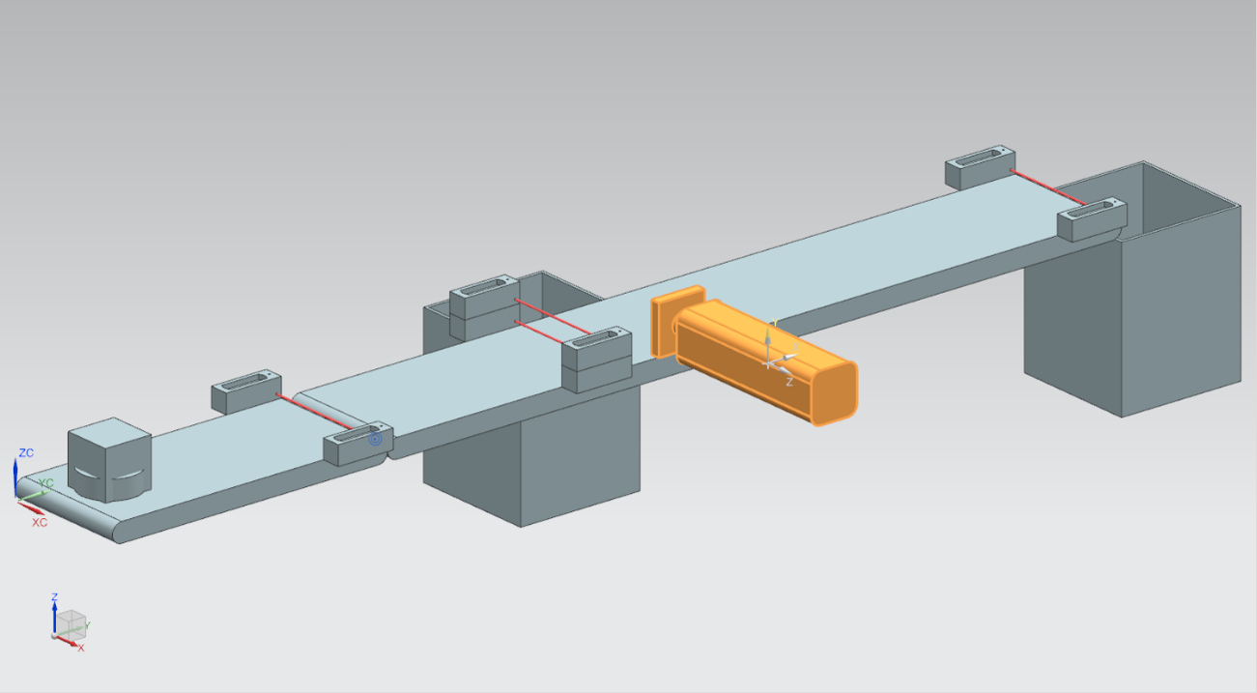

Abbildung 6: Modell "SortingPlant" mit selektiertem Abschieber

Der Abschieber "Cylinder" ist dafür zuständig, die Werkstücke des Typs "Cylinder" von dem Transportband "ConveyorLong" auszuschieben. Dabei kann der Abschiebestempel, wie in Abbildung 7 illustriert, sowohl Aus- als auch Einfahren.

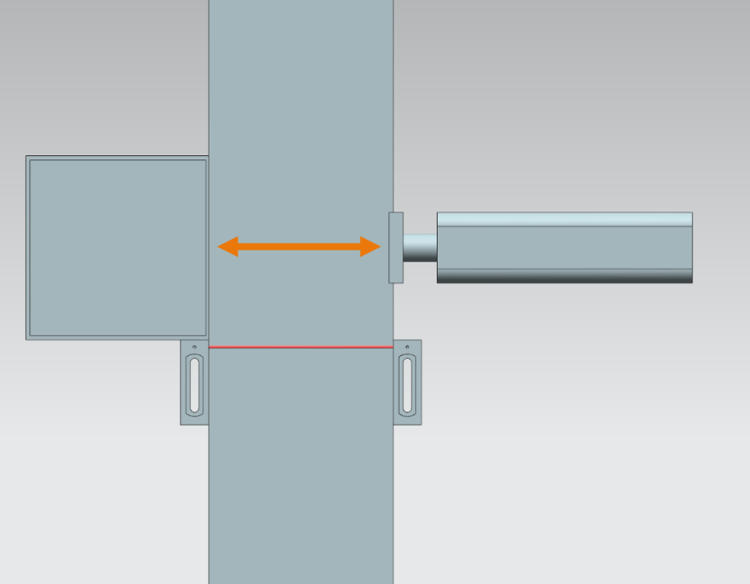

Abbildung 7: Verfahrrichtung des Abschiebers (orange)

Der Abschieber soll als bidirektionaler Aktor agieren, d. h., dass es jeweils ein Signal für das Ausfahren und das Einfahren des Abschiebestempels gibt. Zwei Sensoren erkennen, ob der Zylinder vollständig aus- oder vollständig eingefahren ist.

Das führt zu den folgenden Signalen:

* ***pcCylinderHeadExtend_SetActive***: bei einem Wert von logisch "**1**" an diesem Signal, fährt der Abschiebestempel maximal bis zur Endstellung aus.
* ***pcCylinderHeadRetract_SetActive***: das Setzen dieses Signal auf logisch "**1**" fährt den Abschiebestempel maximal bis zur Endstellung ein.
* ***csLimitSwitchCylinderNotExtended***: dieses boolesche Signal gibt an, ob der Abschiebe-stempel noch nicht vollständig ausgefahren ist. Erst bei vollständigem Ausfahren wird dieses Signal auf logisch "**0**" gesetzt, ansonsten liefert das Signal den Wert logisch "**1**".
* ***csLimitSwitchCylinderRetracted***: mit diesem booleschen Signal wird angezeigt, ob der Abschiebestempel vollständig zurückgefahren ist. Dieser Zustand wird durch den Wert logisch "**1**" angegeben, andernfalls steht der Wert auf logisch "**0**".

## Lichttaster Workpieces

In Abbildung 8 sieht man hervorgehoben den Lichttaster "Workpieces". Er besteht in dem 3D-Modell aus einem Tastkopf mit Gegenstück und dem Lichtstrahl. Dieser Lichttaster ist dafür zuständig ein beliebiges Werkstück am Ende des "ConveyorShort" in dem Prozess zu erkennen.

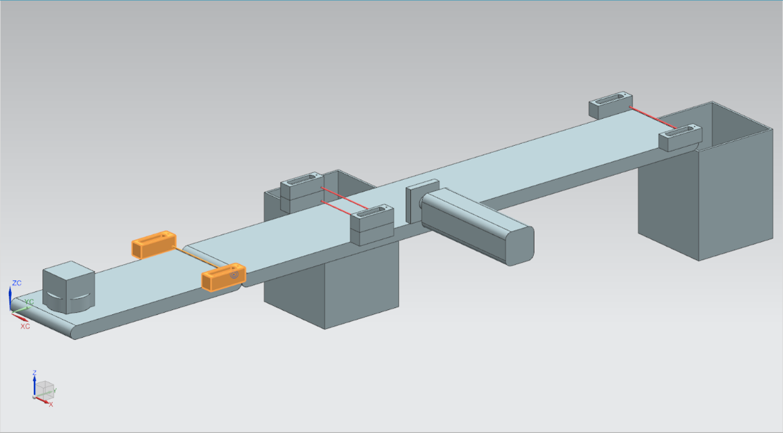

Abbildung 8: Modell "SortingPlant" mit selektiertem Lichttaster "Workpieces"

Dem Lichttaster Workpieces ist folgendes boolesches Signal zugeordnet:

***csLightSensorWorkpieces_Detected***.

Wenn ein beliebiges Werkstück den Lichtstrahl durchbricht, wird der Taster ausgelöst. Dies setzt den Wert des Signals auf logisch "**1**". Andernfalls gibt der Lichttaster einen Wert von logisch "**0**" zurück.

## Lichttaster Cylinder

Zum Erkennen von zylinderförmigen Körpern ist ein System aus zwei Lichtastern im 3D-Modell implementiert worden. Wie in Abbildung 9 dargestellt sind diese beiden Lichttaster übereinander angeordnet.

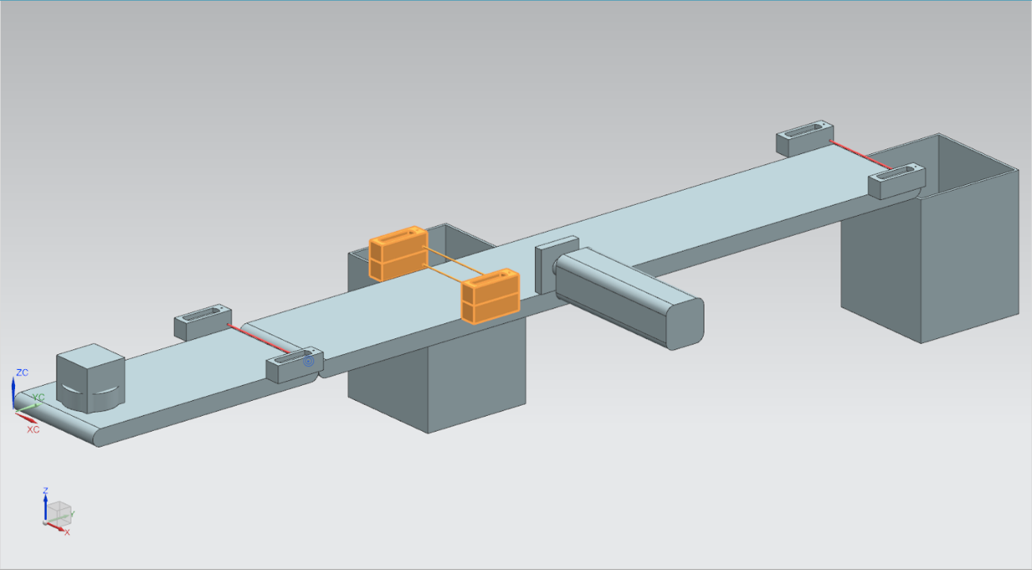

Abbildung 9: Modell "SortingPlant" mit selektiertem Lichttaster-System "Cylinder"

Abbildung 10 zeigt, wie die beiden Lichttaster bei den verschiedenen Werkstücken auslösen:

* Bei dem quaderförmigen Körper "Cube" lösen beide Lichttaster aus, da beide Lichtstrahlen durchbrochen werden.
* Bei dem kleineren zylinderförmigen Körper "Cylinder" wird aufgrund des Größenunterschiedes zu "Cube" nur der untere Lichtstrahl durchbrochen und somit ausschließlich der untere Lichttaster ausgelöst.

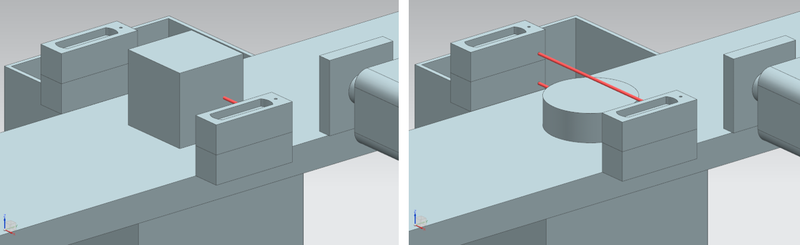

Abbildung 10: Auslösen der Lichttaster: Vergleich von Körper "Cube" (links) und "Cylinder (rechts)

* Wenn kein Körper die Lichtstrahlen durchbricht, wird keiner der beiden Lichttaster ausgelöst.
* Der Fall, dass ausschließlich der obere Lichttaster auslöst, ist lediglich möglich, wenn der obere Lichttaster defekt wäre und stetig auslösen würde.

Ein "Cylinder" wird somit erkannt, wenn der untere Lichttaster auslöst, der obere jedoch nicht. Diese Logik ist im 3D-Modell im MCD selbst implementiert worden.

Das Ergebnis wird dem booleschen Signal ***csLightSensorCylinder_Detected*** zugeordnet.

Dabei beschreibt der Wert logisch "**1**", dass ein zylinderförmiger Körper von dem Lichttaster-System erkannt wurde. Andernfalls nimmt das Signal den Wert logisch "**0**" an.

## Lichttaster Cube

Der letzte Lichttaster des 3D-Modells ist in Abbildung 11 hervorgehoben dargestellt.

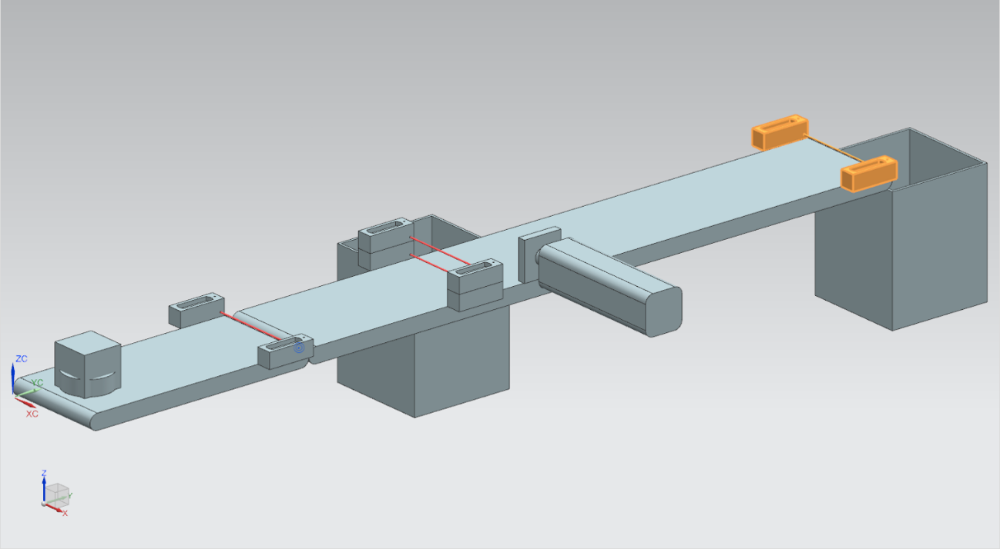

Abbildung 11: Modell "SortingPlant" mit selektiertem Lichttaster "Cube"

Im Vergleich zum Detektieren der zylinderförmigen Körper, wie in Kapitel 4.6 beschrieben, kommt hier nur ein einzelner Lichttaster zum Einsatz, da mittels des Abschiebers aus Kapitel 4.4 alle zylinderförmigen Körper aussortiert sein sollten. Somit bleiben nur die Werkstücke "Cube" übrig, die den Lichttaster auslösen.

Das Auslösen des Lichttasters wird mit dem booleschen Signal ***csLightSensorCube_Detected*** beschrieben.

Beim Detektieren eines Körpers wird das Signal den Wert logisch "**1**" annehmen. Andernfalls bleibt das Signal bei dem Wert logisch "**0**".

# Aufgabenstellung

Nach der näheren Beschreibung der Einzelkomponenten mit den dazugehörigen Signalen in Kapitel 4 folgt in diesem Kapitel die Beschreibung der Anforderungen an das Automatisierungs-programm der SPS und die Visualisierung durch das HMI.

## Generierung neuer Werkstücke

Der Prozess des Generierens wurde bereits im Kapitel 4.1 erläutert. Jedoch ist das Erzeugen von neuen Werkstücken an zwei Bedingungen geknüpft:

1. Ein neues Werkstück darf nur generiert werden, wenn das entsprechende Signal in der SPS durch das HMI gesetzt wurde. Für die zylinderförmigen Körper ist dies das Signal **osWorkpieceCylinder_SetActive** und für die quaderförmigen Körper das Signal **osWorkpieceCube_SetActive**. Hierbei sollen beide Signale gleichzeitig durch ein einzelnes Eingabe-Element im HMI gesteuert werden.
2. Ein neues Werkstück darf nicht generiert werden, wenn der Abschieber gerade ein zylinderförmiges Werkstück aussortiert, da es sonst zu einem Stau auf den Transportflächen führen könnte.

## Steuern der Transportflächen

Wie in Kapitel 4.2 und Kapitel  4.3 bereits beschrieben, kann man die Transportflächen entweder mit konstanter oder variabler Geschwindigkeit verfahren. Hierbei ist zu beachten, dass nur einer der beiden Regler, konstant oder variabel, zur selben Zeit aktiv sein darf. Andernfalls wäre ein nachvollziehbares Verhalten nicht mehr gewährleistet. Die gegenseitige Verriegelung der Regler muss durch das Automatisierungsprogramm realisiert werden.

Bei aktivierter konstanter Geschwindigkeit ist der aktuelle Wert entsprechend für die variable Geschwindigkeit auf NULL zu halten. Erst mit dem Deaktivieren der konstanten Geschwindigkeit und dem Aktivieren der variablen Geschwindigkeit, darf der vorgegeben Wert im HMI durch den Anwender für die angegebene variable Geschwindigkeit übertragen werden.

Die variable Geschwindigkeit soll dabei im Automatisierungsprogramm auf maximal 0,15 m/s begrenzt sein.

Die beiden Transportflächen "ConveyorShort" und "ConveyorLong" sollen unabhängig voneinander betrieben werden können.

## Abschieben der Werkstücke Cylinder

Sollte ein zylinderförmiger Körper erkannt werden, wie in Kapitel  4.4 erläutert, muss er noch etwas weitertransportiert werden, bevor er abgeschoben werden kann. Dies liegt am Abstand des Lichtstrahls des Sensors zur Zylinderachse des Abschiebers. Unter der Voraussetzung, dass das Automatisierungsprogramm das zylinderförmige Werkstück beim Verlassen des Lichtstrahls erkennt (negative Flanke des Signals des Lichttastersystems), beträgt dieser Abstand, wie in Abbildung 12 angegeben, 20 mm.

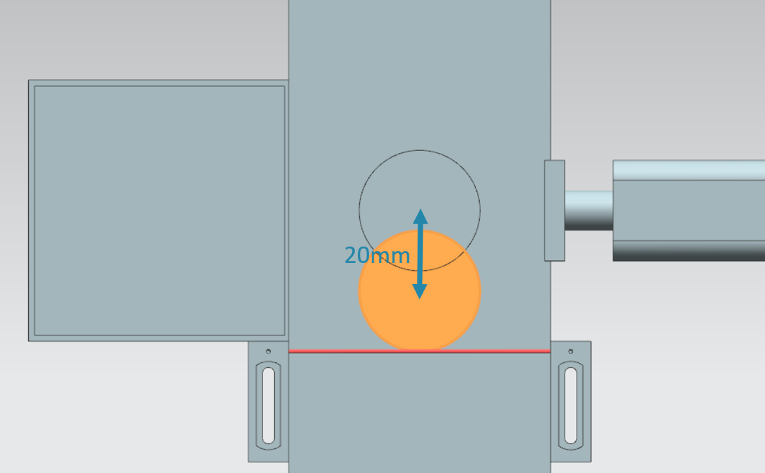

Abbildung 12: Abstand eines zylinderförmigen Werkstücks vom Auslösen des Sensors zum Abschiebestempel

Aufgrund der vorgegebenen Geschwindigkeit des Transportbands "ConveyorLong" ist eine entsprechende Wartezeit bis zum Abschieben zu berechnen, in der das Werkstück bis in die Mitte des Abschiebers transportiert wird. Die Wartezeit muss im Automatisierungsprogramm implementiert werden.

Nach der Wartezeit ist es wichtig, den laufenden Betrieb zu unterbrechen, um keinen Rückstau auf den Laufbändern zu verursachen. Aus diesem Grund sollten Sie zu diesem Zeitpunkt die Generierung neuer Werkstücke (siehe Kapitel 5.1) deaktivieren sowie beide Transportbänder stoppen. Das Aktivieren der Objektgenerierung und der Transportbänder soll anschließend gesperrt sein. Erst dann kann der Abschiebeprozess beginnen.

Achten Sie darauf, dass der Abschiebestempel zunächst vollständig ausfährt. Dies ist notwendig, um zu gewährleisten, dass das Aussortieren der zylinderförmigen Werkstücke erfolgreich ist.

Anschließend soll der Abschiebestempel wieder vollständig eingefahren werden.

Heben Sie letztlich noch die Sperrung der Werkstückerzeugung und Transportflächen auf und stellen Sie deren Zustand vor dem Abschieben wieder her.

## Zählen der Werkstücke

Zur Überwachung des Simulationsprozesses sollen die Werkstücke während eines Simulationsdurchlaufs gezählt werden. Die aktuellen Zählwerte sind im HMI darzustellen. Dazu empfiehlt es sich die Sensorsignale der Lichttaster zu verwenden (siehe Kapitel 4.5, Kapitel 4.6 und Kapitel 4.7).

## Zurücksetzen der Simulationsdaten

Es besteht ebenfalls die Möglichkeit, die Ausgangssignale im Automatisierungsprogramm zurückzusetzen. Hierdurch können sich bei einer Unterbrechung die Simulation im MCD und das Automatisierungsprogramm vor dem Neustart der Simulation wieder synchronisieren. Dies ist erforderlich, damit das MCD-Modell bei einem Start der Simulation immer mit dem Initialwert beginnt. Das Rücksetzen der Signale im Automatisierungsprogramm soll über das HMI gesteuert werden.

Das Zurücksetzen soll sich auf alle Ausgangsdaten des Automatisierungsprogramms beziehen, d.h.:

* Der Generierung neuer Werkstücke
* Die Steuerung der Transportbänder
* Die Steuerung des Abschiebers
* Die Zähler der Werkstücke

Zu beachten ist, dass das Zurücksetzen der Simulation nur für das SPS-Programm gilt. Die Simulation im digitalen Zwilling im MCD muss analog des Moduls 1 der DigitalTwin@Education Workshop-Reihe zurückgesetzt werden.

Mit diesen Informationen sollten Sie nun ein entsprechendes Automatisierungsprogramm mit HMI erstellen. Ein möglicher Lösungsvorschlag wird in Kapitel 7 diskutiert.

# Planung

Die detaillierte Erläuterung des Automatisierungsprogramms bezieht sich auf das vorgefertigte Projekt "**150-001_DigitalTwinAtEducation_TIAP_Basic**", welches mit Modul 1 bereitgestellt wurde. Sie sind jedoch dazu ermutigt, die Diskussion in Kapitel 7 als Basis zur Erstellung Ihres eigenen Lösungsansatz zu verwenden.

Das diskutierte SPS-Programm und HMI ist mit der Software **SIMATIC STEP 7 Professional V15.0** realisiert worden. Die Software **SIMATIC S7-PLCSIM Advanced V2.0** dient der Simulation einer virtuellen SPS. Mit dem Optionspaket **SIMATIC WinCC Runtime Advanced V15.0** des TIA Portals wird das HMI simuliert. Simulierte Ethernet-Schnittstellen verbinden die virtuelle SPS mit dem virtuellen HMI.

Zum Testen Ihrer Lösung auf Funktionalität wird empfohlen, erneut auf den **Mechatronics Concept Designer V12.0** zurückzugreifen. Die entsprechend konfigurierten Signale müssen Sie in Ihrer Lösung ebenfalls einhalten, da sonst die Eingänge und Ausgänge nicht miteinander verbunden werden. Sie können hierfür wieder das MCD-Modell "**150-001_DigitalTwinAtEducation_MCD_dynModel_Signals**" aus Modul 1 verwenden.

# Strukturierte Schritt-für-Schritt-Anleitung

In diesem Kapitel wird der Lösungsvorschlag des Automatisierungsprogramms aus Modul 1 der DigitalTwin@Education Workshop-Reihe diskutiert. Die Diskussion umfasst sowohl das SPS-Programm, als auch das HMI-Design und dessen Anbindung an die SPS.

Zur Darstellung von Abläufen wurden Aktivitätsdiagramme und Zustandsautomaten nach dem Unified Modeling Language (UML) Standard verwendet. Weitere Informationen hierzu erhalten Sie unter den Verlinkungen [3], [4] und [5] aus Kapitel 9.

## SPS-Programm

### Allgemeine Informationen zum SPS-Programm

Das Automatisierungsprogramm orientiert sich am Programmierleitfaden für S7-1200/1500 [1] und dem Leitfaden für Standardisierung [2]. Insbesondere anzumerken sind:

* Alle Bezeichner verwenden die camelCasing-Schreibweise (alle Worte werden zusammengeschrieben und beginnen mit einem Großbuchstaben). Ausgenommen hiervon bilden die Eingangs- und Ausgangssignale des Automatisierungsprogramms, da diese Signalbezeichnungen nicht von denen im MCD-Modell abweichen sollen.
* Die Funktionsblöcke (FBs) und Funktionen (FCs) sind in der Programmiersprache SCL erstellt worden.
* Ausgangsvariablen werden nur einmal pro Zyklus beschrieben. Dies führt dazu, dass für jedes Ausgangssignal eine temporäre Variable existiert. Entsprechend des Programmierleitfadens werden alle temporären Variablen am Anfang der FBs und FCs initialisiert. Während der Verarbeitung wird nur noch auf die temporären Variablen zurückgegriffen. Am Ende eines jeden FBs und FCs folgt ggf. die Zuweisung der temporären Variablen auf den jeweils zugehörigen Ausgang.

### Struktur des TIA Projekts

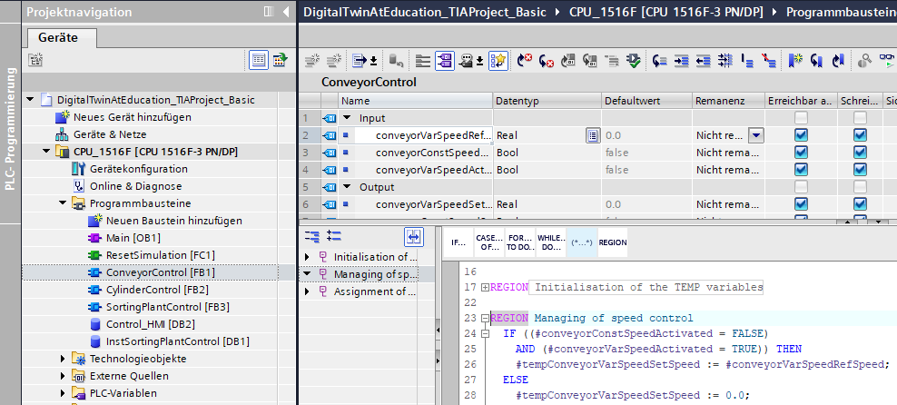

Abbildung 13: Struktur des TIA Projekts

Die Projektstruktur im TIA Portal zum Steuern des dynamischen 3D-Modells ist in Abbildung 13 zu sehen. Zum Lösen dieser Aufgabenstellung sind mehrere Programmbausteine erstellt worden.

* ConveyorControl: ein Funktionsbaustein zum Steuern eines Transportbands
* CylinderControl: ein Funktionsbaustein zum Steuern des Abschiebers
* SortingPlantControl: ein Funktionsbaustein zum Abbilden der Funktionalität des 3D-Modells "SortingPlant"
* ResetSimulation: eine Funktion zum Zurücksetzen der Ausgangssignale
* Control_HMI: ein Datenbaustein für den Datenaustausch zwischen der SPS und dem HMI
* Sowie die Main (OB1) für den organisierten Aufruf der FBs und FCs

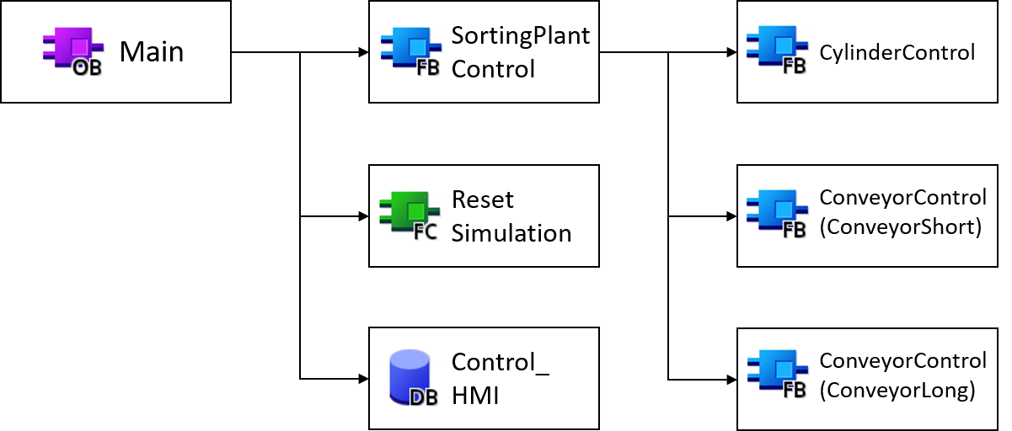

Abbildung 14: Aufrufdiagramm des TIA Projekts

Diese Bausteine werden entsprechend Abbildung 14 aufgerufen und nachfolgend detailliert erläutert.

### FB ConveyorControl

Die Steuerung eines Transportbands wurde in einem Funktionsblock realisiert.

Abbildung 15 zeigt das Aktivitätsdiagramm des FBs "ConveyorControl".

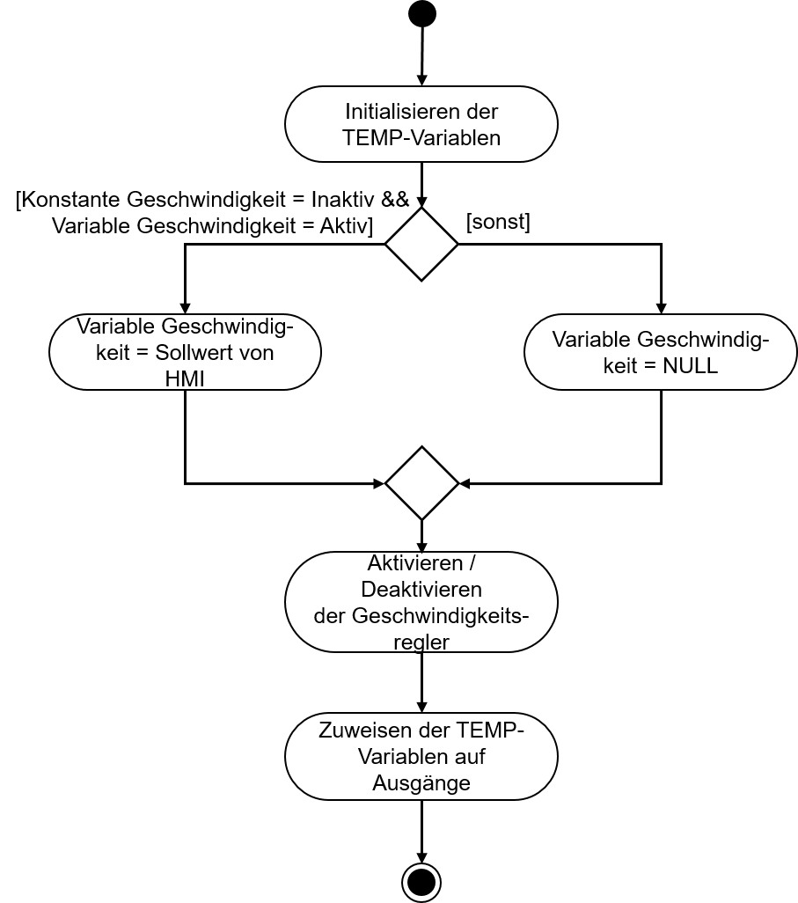

Abbildung 15: Aktivitätsdiagramm vom FB "ConveyorControl"

Der FB startet gemäß der Programmierrichtlinie [1] damit, die temporären Variablen zu initialisieren.

Wie in Kapitel 5.2 beschrieben, soll die variable Geschwindigkeit gleich NULL sein, wenn das Transportband mit konstanter Geschwindigkeit verfährt. Andernfalls soll die Geschwindigkeit von dem per HMI vorgegebenen Sollwert übernommen werden.

Der aktuelle Status der beiden Geschwindigkeitsregler legt sich durch die beiden Aktivitätssignale im HMI fest (siehe Kapitel 7.2.1).

Mit der Zuweisung der temporären Variablen auf die Ausgänge endet der FB.

Der Fall, dass sowohl der Regler für die konstante Geschwindigkeit als auch der Regler für die variable Geschwindigkeit aktiviert wurde, ist durch das HMI entsprechend abgefangen worden und wird somit innerhalb dieses FBs nicht eintreten.

### FB CylinderControl

Der Abschieber wird von einem eigenen Funktionsblock kontrolliert.

Das Aktivitätsdiagramm zu diesem FB finden Sie in Abbildung 16.

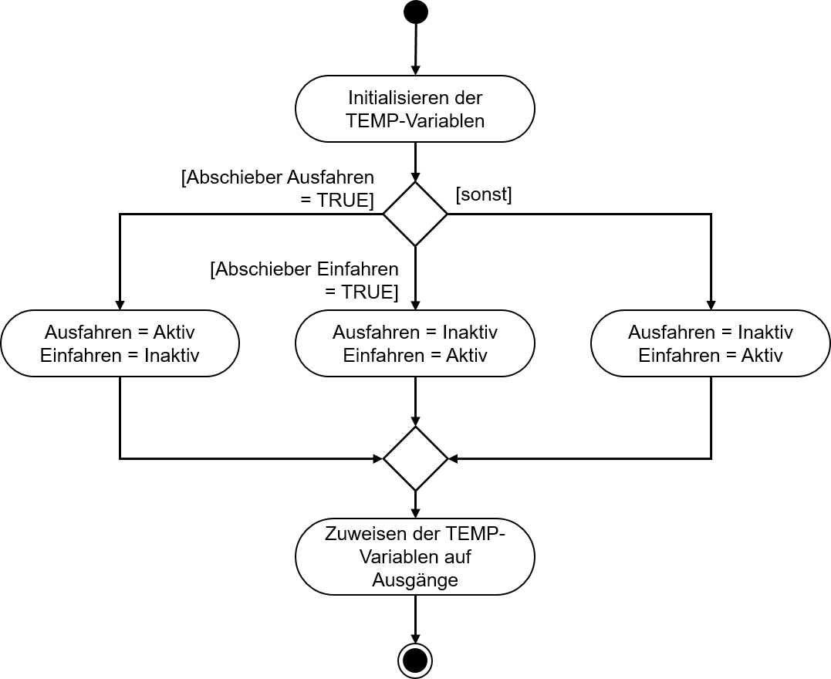

Abbildung 16: Aktivitätsdiagramm vom FB "CylinderControl"

Auch dieser FB beginnt mit dem Initialisieren der temporären Variablen und endet mit deren Zuweisung auf die entsprechenden Ausgänge.

Da es sich bei dem Abschieber um einen bidirektional-wirkenden Aktor handelt, muss immer gewährleistet sein, dass nur eines der beiden Ausgangssignale zum selben Zeitpunkt auf den Wert logisch "**1**" gesetzt ist.

Wenn der Abschieber ausgefahren werden soll, muss das Signal zum Ausfahren aktiviert und das Signal zum Einfahren deaktiviert werden. Das Signal zum Ausfahren muss nun solange den Wert logisch "**1**" annehmen, bis der Zylinder ausgefahren ist. Das Signal zum Einfahren bleibt während des Ausfahrens des Zylinders gesperrt.

Das Einfahren des Abschiebers ist analog zum Ausfahren mit Aktivierung des Einfahrsignals sowie Deaktivierung und Sperrung des Ausfahrsignals zu realisieren.

Wenn abschließend der Abschieber vollständig eingefahren ist, sollten im optimalen Fall beide Signale deaktiviert werden. Da im zugrundeliegenden MCD-Modell für den Abschiebezylinder keine Trägheit definiert wurde, könnte sich der Abschieber aufgrund von Gravitationseffekten selbstständig bewegen. Um dies zu verhindern, sollten die Signale in diesem Fall genau wie beim Einfahren gesteuert werden.

Es existieren noch Signale von den Endlage-Sensoren des Abschiebers. Diese haben in diesem FB keine weitere Aufgabe. Sie dienen lediglich zur künftigen Weiterentwicklung des Systems.

### FB SortingPlantControl

Die Logik des dynamischen 3D-Modells ist hauptsächlich in diesem FB realisiert. Er berechnet als Folge der SPS-Eingangssignale aus der MCD-Simulation die Ausgangssignale für die MCD-Simulation. Ein Aktivitätsdiagramm, mit einem Überblick über die verschiedenen Aufgaben des FBs, ist in Abbildung 17 dargestellt.

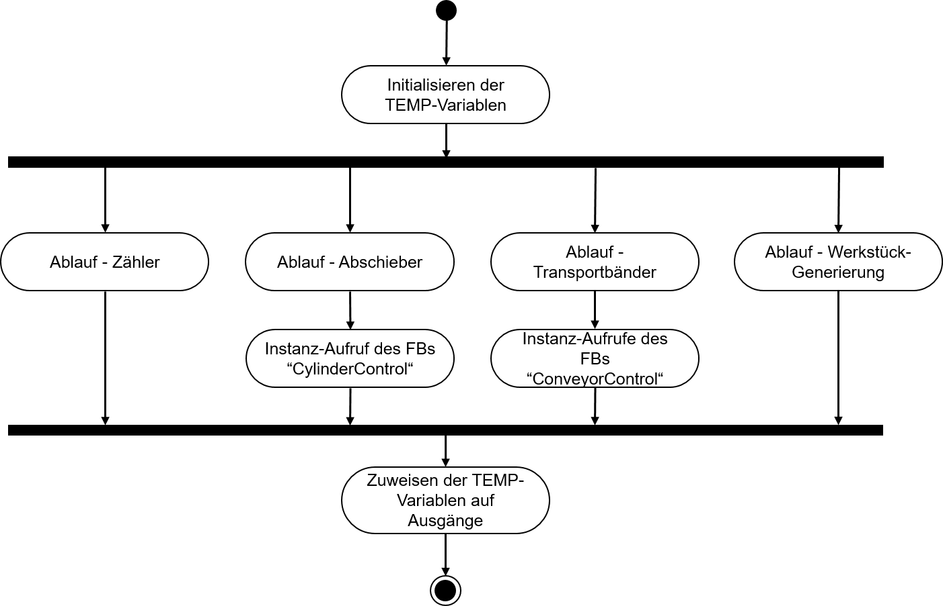

Abbildung 17: Aktivitätsdiagramm des FBs "SortingPlantControl" im Allgemeinen

Den Beginn macht auch in diesem FB die Initialisierung der temporären Variablen. Den Schluss bildet die Zuweisung dieser Variablen auf die entsprechenden Ausgänge.

Der FB "SortingPlantControl" beinhaltet verschiedene Abläufe, die für den nahtlosen Betrieb der Anlage sorgen.

In Abbildung 18 ist das Aktivitätsdiagramm für die Zähler-Funktionalität dargestellt. Für jeden Lichttaster aus den Kapitel 4.5, Kapitel 4.6 und Kapitel 4.7 existiert ein separater Zähler. Für jeden dieser Zähler gilt: Wenn der jeweilige Lichttaster auslöst, also eine positive Flanke auftritt, inkrementiert der entsprechende Zähler. Andernfalls behält er seinen ursprünglichen Wert bei und speichert ihn für den nächsten Zyklus ab.

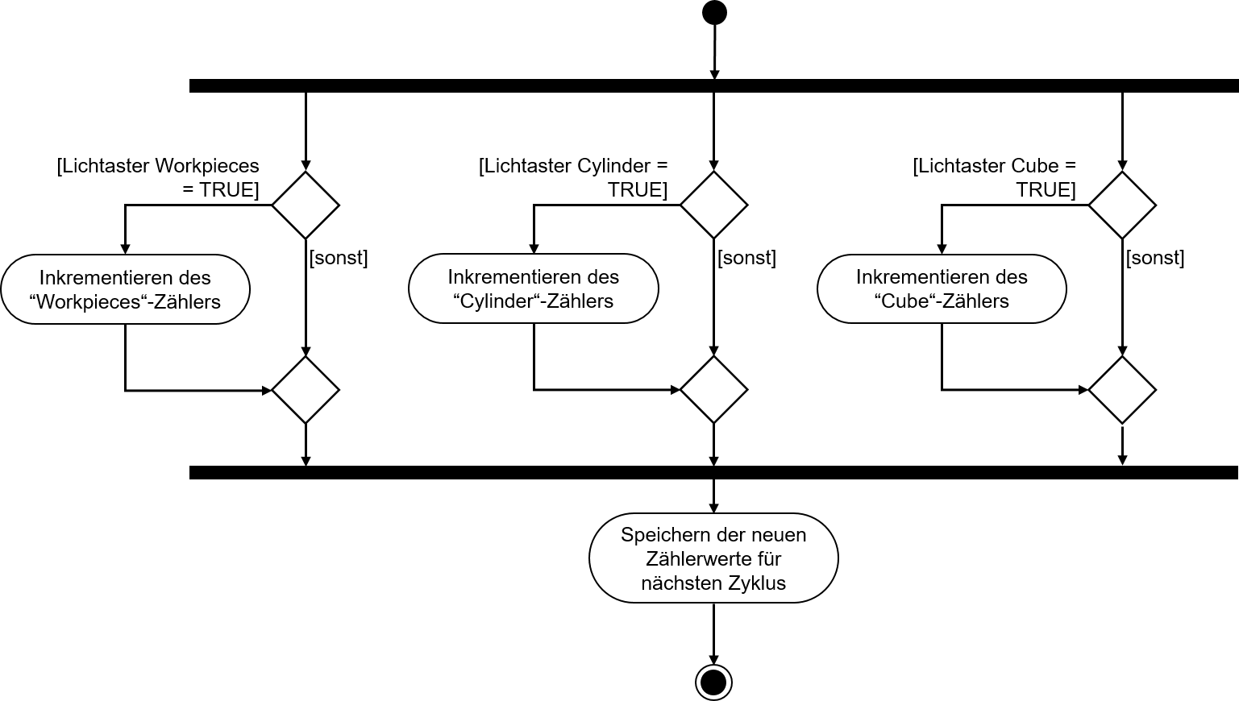

Abbildung 18: Aktivitätsdiagramm für die Zähler innerhalb des FBs "SortingPlantControl"

Der Ablauf für den Abschieber innerhalb des FBs "SortingPlantControl" wird in Abbildung 19 gezeigt.

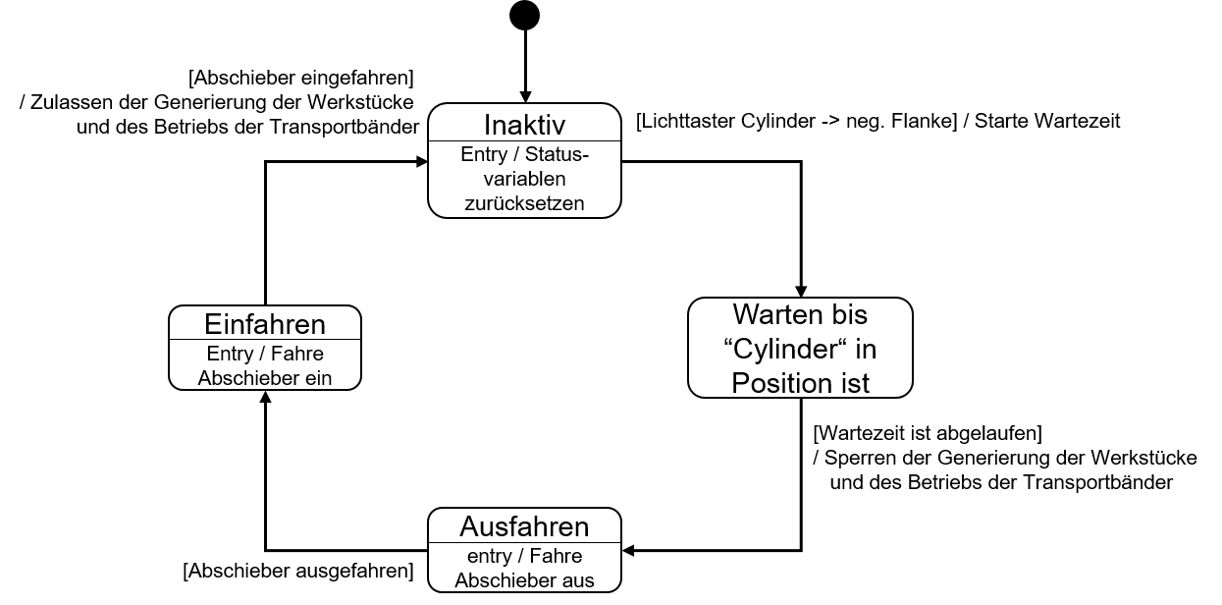

Abbildung 19: Zustandsdiagramm für den Abschieber innerhalb des FBs "SortingPlantControl"

Sofern der Lichttaster "Cylinder" noch nicht ausgelöst hat, bleibt der Abschieber "Cylinder" im Zustand "Inaktiv". Beim Betreten dieses Zustands werden die Statusvariablen des Abschiebeprozesses zurückgesetzt. Gemäß Abbildung 12 beginnt der Abschiebeprozess erst, wenn der Lichttaster "Cylinder" eine negative Flanke aufzeigt. In diesem Fall startet die Wartezeit und mit dem Wechsel in den nächsten Zustand wartet der Ablauf darauf, dass der zylinderförmige Körper in die Position für das Abschieben gelangt. Für die Wartezeit wurde folgende Annahme getroffen:

* Aus Abbildung 12 ist ersichtlich, dass das Werkstück - für ein optimales Abschieben des zylinderförmigen Körpers - noch 20 mm weitertransportiert werden muss.
* Als Geschwindigkeitsreferenz wurde die konstante Geschwindigkeit von 0,05 m/s (= 50 mm/s) angenommen.
* Daraus ergibt sich eine Wartezeit von $t_{Warten}=\frac{20 mm}{50 mm/s}=400 ms$.

Mit dem Ablauf der Wartezeit kann das Ausfahren des Abschiebestempels vorbereitet werden. Ab diesem Zeitpunkt darf sich das lange Transportband "ConveyorLong" nicht mehr weiterbewegen, da sonst ein ordnungsgemäßes Aussortieren nicht mehr gewährleistet ist. Um einen Rückstau zu vermeiden, werden beide Transportbänder gestoppt und die Generierung neuer Werkstücke wird gesperrt. Anschließend darf erst mit dem Abschieben begonnen werden.

Im Zustand "Ausfahren" wird dem Instanz FB "CylinderControl" der Befehl zum Ausfahren übergeben. Sobald der Endtaster ein vollständiges Ausfahren meldet, ist der zylinderförmige Körper aussortiert. Nun muss der Zylinder wieder vollständig eingefahren werden, bevor die Transportbänder wieder starten und neue Werkstücke generiert werden dürfen.

Der Zustand "Einfahren" gibt den entsprechenden Befehl zum Einfahren an den Instanz FB "CylinderControl" weiter. Wenn der Endtaster meldet, dass der Zylinder vollständig eingefahren ist, wird die Sperre der Werkstück-Generierung aufgehoben und die Transportbänder können wieder anfangen zu laufen. Anschließend wird im Zustand "Inaktiv" - bis zur Einfahrt des nächsten zylinderförmigen Körpers - gewartet.

Die Logik der Transportbänder ist Teil des FBs "ConveyorControl" (siehe Kapitel 7.1.2). Weitere Aufgaben innerhalb des FBs "SortingPlantControl" sind in Abbildung 20 dargestellt. Wie bereits bei der Beschreibung des Zustandsdiagramms für den Abschieber angemerkt, sollen die Transportbänder stoppen, während der Abschieber aktiv ist. Diese Information wird anschließend an die entsprechenden Instanz FBs von "ConveyorControl" weitergeleitet. Sollte der Abschieber inaktiv sein, ist die Steuerung beider Transportbänder ohne Einschränkungen möglich.

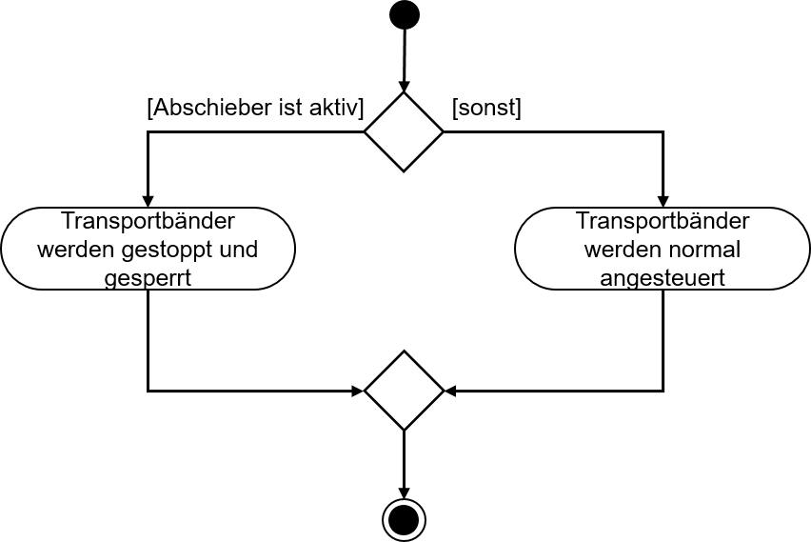

Abbildung 20: Aktivitätsdiagramm für die Transportbänder innerhalb des FBs "SortingPlantControl"

Abbildung 21 zeigt, dass die Werkstück-Generierung simultan zu dem Ablauf der Transportbänder verläuft. Wenn der Abschieber aktiv ist, wird das Generieren neuer Werkstücke unterbunden. Andernfalls ist das Erstellen neuer Werkstücke möglich. Hierbei gilt es zu beachten, dass beide Signale für das Generieren neuer Werkstücke (Generieren von zylinderförmigen Körpern und Generieren von quaderförmigen Körpern) von dem FB gleichzeitig gesteuert werden.

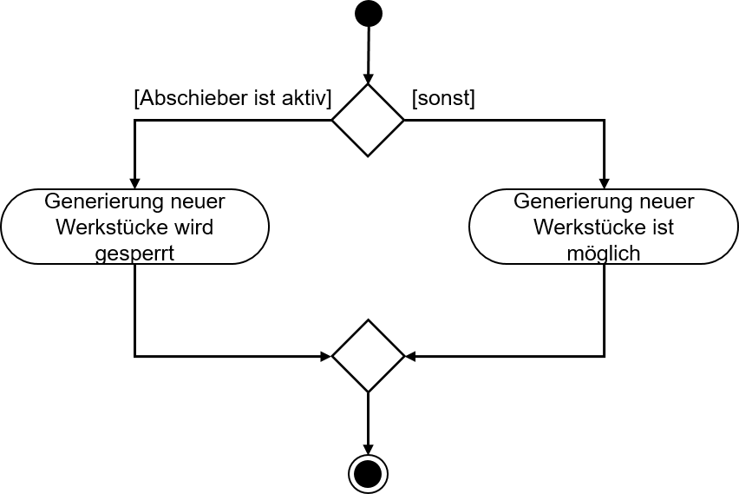

Abbildung 21: Aktivitätsdiagramm für die Werkstück-Generierung innerhalb des FBs "SortingPlantControl"

### FC ResetSimulation

Während dieser Funktion wird überprüft, ob der Anwender das Signal "ResetSimulation" ausgelöst hat. In diesem Fall werden alle Ausgänge des Automatisierungsprogramms zurückgesetzt. Sonst bleiben die Ausgänge bei den im FB "SortingPlantControl" zugewiesenen Werten. Dies beinhaltet die Ausgangssignale von der SPS für das 3D-Modell, sowie die Ausgangssignale von der SPS für das HMI. Letztere werden im Kapitel 7.2 erläutert.

### DB Control_HMI

Für den Datenaustausch zwischen der SPS und dem HMI kommt ein Datenbaustein zum Einsatz. Mit diesem ist folgender Austausch realisiert:

* Die Daten vom HMI werden über diesen DB an den FB "SortingPlantControl" übergeben, damit der Anwender das Modell gemäß Kapitel 7.1.5 steuern kann.
* Die Daten vom FB "SortingPlantControl", die dem Nutzer zur Verfügung gestellt werden sollen, z. B. Statusmeldungen wie "aktiv / inaktiv" oder Zählerwerte, werden über diesen DB an das HMI übertragen.

Eine nähere Erläuterung der Funktionsweise des HMIs können Sie Kapitel 7.2 entnehmen.

### Main (OB1)

Innerhalb des OB1 sind zwei Netzwerke vorhanden:

* Im ersten Netzwerk wird eine Instanz des FB "SortingPlantControl" aufgerufen. Die Instanz ist mit den Ein- und Ausgängen von dem 3D-Modell sowie HMI verbunden.
* Im zweiten Netzwerk wird die FC "ResetSimulation" aufgerufen. Diese Funktion aktiviert sich nur, wenn der Anwender das Signal ResetSimulation betätigt hat.

Damit wurde der Lösungsvorschlag der SPS ausgiebig diskutiert. Sie erfahren im nachfolgenden Kapitel mehr zum Design des HMIs und dessen Anbindung an die SPS.

## HMI-Design

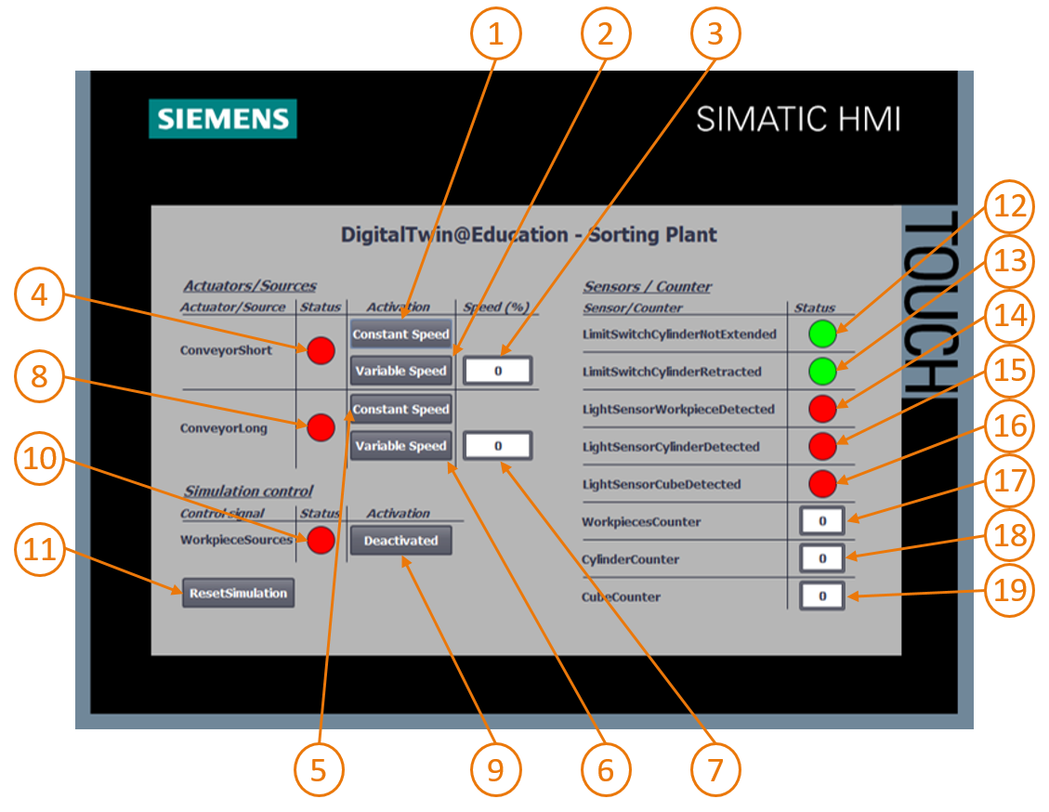

Abbildung 22: HMI-Realisierung zum Steuern des Modells "SortingPlant" durch den Anwender

Abbildung 22 zeigt das realisierte HMI mit Textfeldern, Schaltflächen und Eingabe/Ausgabe-Feldern (E/A-Felder). Das HMI-Design sowie die Funktionsweise und Konfiguration der HMI-Felder, in Abbildung 22 mit Nummern markiert, werden nachfolgend beschrieben.

Die Erläuterung ist in 3 Abschnitte unterteilt:

* *Actuators/Sources*: In diesem Abschnitt sind die von außen ansteuerbaren Aktoren des Systems aufgelistet. Hierbei handelt es sich um die beiden Transportbänder "ConveyorShort" und "ConveyorLong".
* *Sensors/Counter*: Dieser Abschnitt beinhaltet alle Sensoren und Zählerwerte des Systems. Die Sensorinformationen beinhalten die Signale der Lichttaster und der Endtaster des Abschiebers. Die Werkstück-Zähler, beschrieben in Kapitel 7.1.5, werden ebenfalls im HMI dargestellt.
* *Simulation control*: In diesem Abschnitt werden spezifische Befehle der Simulation zusammengefasst. Dazu gehört neben dem Befehl zur Generierung von neuen Werkstücken auch die Schaltfläche zum Zurücksetzen der Simulation in der SPS und dem HMI.

### Actuators/Sources

Die Schaltfläche Constant Speed für den Aktor "ConveyorShort" (siehe Abbildung 22, Element 1) gibt dem Anwender die Möglichkeit, den Regler für das Verfahren der Transportfläche mit konstanter Geschwindigkeit zu starten. Sie besitzt zwei verschiedene Animationen und ein Ereignis.

* Die erste Animation bezieht sich auf die Bedienbarkeit der Schaltfläche. Wie in Kapitel 5.2 angemerkt, muss gewährleistet sein, dass beide Regler (konstante Geschwindigkeit und variable Geschwindigkeit) nicht gleichzeitig aktiv sind. Daher wird diese Schaltfläche gesperrt, wenn der Regler für die variable Geschwindigkeit schon aktiviert wurde. Dies ist an   
  Abbildung 23 beispielhaft dargestellt.

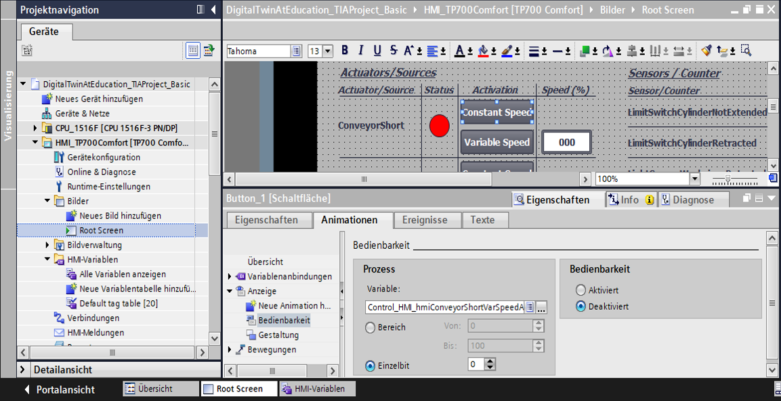

Abbildung 23: Animationsparameter des HMI, hier Sperren einer Schaltfläche

* Die zweite Animation bezieht sich auf die Gestaltung der Schaltfläche: Beim Aktivieren des Reglers für konstante Geschwindigkeit verfärbt sich die Schaltfläche in Blau. Im deaktivierten Zustand verbleibt diese in Grau.
* Das Ereignis handelt nach folgender Funktionalität: beim Klicken der Schaltfläche wird die Variable zum Aktivieren des Reglers zum Verfahren mit konstanten Geschwindigkeit invertiert (siehe Abbildung 24)

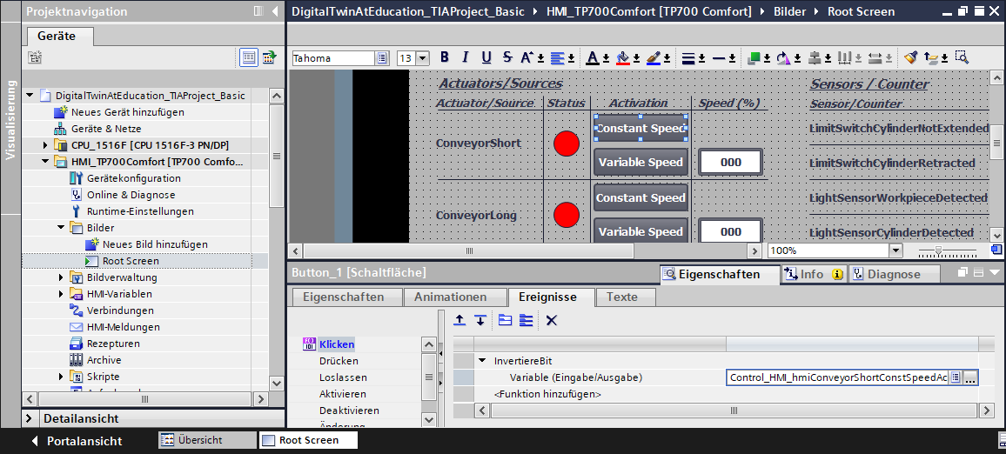

Abbildung 24: Ereignisparameter des HMI, hier InvertiereBit beim Klicken einer Schaltfläche

Über die Schaltfläche "Variable Speed" des Aktors "ConveyorShort" (siehe Abbildung 22, Element 2) wird der Regler für variable Geschwindigkeit gesteuert. In dieser Schaltfläche sind ebenfalls zwei Animationen und ein Ereignis konfiguriert.

* Die Bedienbarkeit der Schaltfläche funktioniert gegensätzlich zur vorher beschriebenen Schaltfläche: die Schaltfläche "Variable Speed" darf nur bedienbar sein, wenn die Schaltfläche Constant Speed des Aktors "ConveyorShort" nicht vom Nutzer aktiviert wurde.
* Beim Aktivieren des Reglers für variable Geschwindigkeit verfärbt sich die Schaltfläche in Blau. Im deaktivierten Zustand verbleibt sie in Grau.
* Durch Klicken der Schaltfläche wird als Ereignis die Variable zum Ansteuern des Reglers mit variabler Geschwindigkeit invertiert.

Das Eingabe-Feld hinter der Schaltfläche "Variable Speed" (siehe Abbildung 22, Element 3) ermöglicht dem Anwender eine prozentuale Verfahrgeschwindigkeit für das Transportband vorzugeben. Dieses wird an das Modell jedoch nur übertragen, sofern der Regler für die variable Geschwindigkeit aktiviert ist. Hierfür ist in den Eigenschaften des E/A-Felds ein Bezug zu der entsprechenden Variablen des DBs "Control_HMI" festgelegt worden. Zwei Animationen wurden definiert, welche sich mit denen der Schaltfläche "Variable Speed" decken:

* Das E/A-Feld darf nur bedienbar sein, wenn der Regler für konstante Geschwindigkeit für das Transportband "ConveyorShort" noch nicht aktiviert wurde.
* Analog zur Schaltfläche wird das E/A-Feld ausgegraut, sofern der Regler für konstante Geschwindigkeit aktiv ist.

Das Eingabe-Feld muss die eingestellte Motorgeschwindigkeit in Prozent als Ganzzahl an die SPS übertragen. Hierfür wurde der Datentyp *UInt* verwendet. Weiterhin soll der Wertebereich von *0* bis *100* gelten. Dies wurde entsprechend der Abbildung 25 über die Eigenschaften der Variable festgelegt.

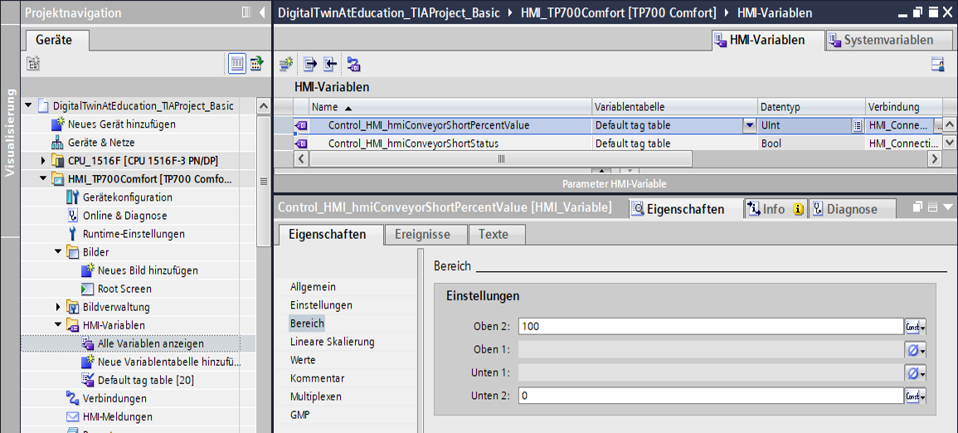

Abbildung 25: Festlegen des Wertebereichs der variablen Geschwindigkeit

Das Statussignal von "ConveyorShort" (siehe Abbildung 22, Element 4) nimmt zwei Zustände an:

* Sollte sich das Transportband nicht bewegen, also kein Regler aktiv sein, wird der Status "Inaktiv" in Form eines roten Kreises angezeigt. Dasselbe gilt, wenn das Transportband gesperrt wird, da der Abschieber gerade einen zylinderförmigen Körper aussortiert.
* Sollte einer der beiden Regler aktiviert worden sein und der Abschieber keinen zylinderförmigen Körper aussortieren, wird der Status "Aktiv" durch einen grünen Kreis dargestellt.

Die Schaltflächen (siehe Abbildung 22, Elemente 5+6), das E/A-Feld (siehe Abbildung 22, Element 7) und die Statusanzeige (siehe Abbildung 22, Element 8) des "ConveyorLong" verhalten sich analog zu den oben beschriebenen Schaltflächen des "ConveyorShort". Die verwendeten Variablen beziehen sich hier aber nicht mehr auf das Transportband "ConveyorShort", sondern auf "ConveyorLong".

### Sensors/Counter

Dieser Abschnitt erläutert alle im HMI dargestellten Sensorsignale (siehe Abbildung 22, Elemente 12 - 16). Dazu gehören:

* die beiden Endtaster ***csLimitSwitchCylinderNotExtended*** und ***csLimitSwitchCylinderRetracted*** des Abschiebers (siehe Kapitel  4.4)
* die drei Lichttaster zum Detektieren der Werkstücke (siehe Kapitel 4.5, Kapitel 4.6 und Kapitel 4.7)

Die Funktionalität der Statusanzeigen ist bei allen Sensorsignalen gleich. Sollte ein Licht- oder Endtaster betätigt werden, weist ein grüner Kreis auf den Status "Aktiv" hin. In allen anderen Fällen signalisiert ein roter Kreis den Status "Inaktiv".

Die Ausgabe-Felder (siehe Abbildung 22, Elemente 17 - 19) zeigen die Zählerwerte aus der SPS, wie in Kapitel 5.4 beschrieben, im HMI an. Da diese Felder nur der Ausgabe dienen, ist jeweils nur das Zuweisen der entsprechenden Prozessvariable notwendig. Daher müssen keine weiteren Animationen oder Ereignisse konfiguriert werden.

**HINWEIS**

Im Gegensatz zu allen weiteren Variablen werden die Sensorsignale direkt von den Eingangsvariablen der SPS abgegriffen und dargestellt. Ein Zwischenspeichern für das HMI in dem DB "Control_HMI" ist nicht vorgesehen.

### Simulation control

Zur Steuerung existiert im HMI die Schaltfläche zum Aktivieren der Generierung neuer Werkstücke (siehe Abbildung 22, Element 9). Wie in Kapitel 7.1.5 beschrieben, werden bei Aktivierung dieser Schaltfläche zwei Signale für die Werkstück-Generierung (Generieren von zylinderförmigen Körpern und Generieren von quaderförmigen Körpern) auf den Wert logisch "**1**" gesteuert. Es ist nicht vorgesehen das Generieren der beiden Werkstücktypen unabhängig voneinander zu steuern. Folgende Eigenschaften bringt die Schaltfläche mit sich:

* Diese Schaltfläche verwendet eine Textliste. Wenn die Schaltfläche aktiviert wurde, wird der Text "Activated" in die Schaltfläche geschrieben. Andernfalls steht der Text "Deactivated" in der Schaltfläche. Dies ist beispielsweise in Abbildung 26 dargestellt.

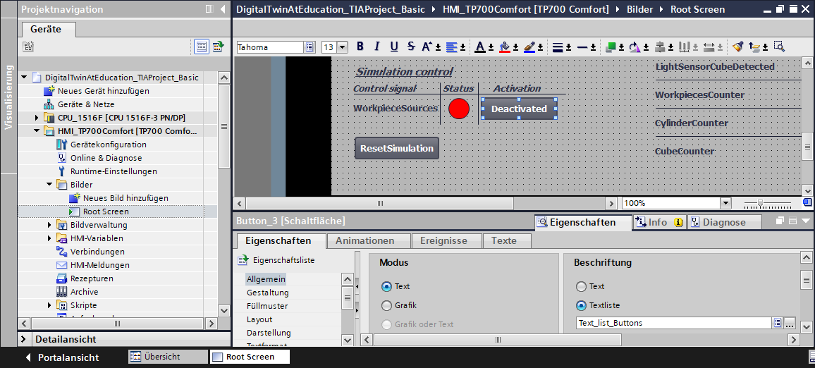

Abbildung 26: Schaltfläche im HMI mit zugewiesener Textliste

* Wie schon für die Transportbänder angewandt (siehe Kapitel 7.2.1), verfärbt sich die Schaltfläche im aktiven Zustand Blau, ansonsten bleibt sie in Grau.
* Mit dem Ereignis "Klicken" wird das Signal für das Generieren neuer Werkstücke invertiert.

Wenn die Generierung neuer Werkstücke aktiviert ist, wird beim Statuselement (siehe   
Abbildung 22, Element 10) ein grüner Kreis sichtbar. Ist sie deaktiviert, erscheint ein roter Kreis.

Um die Funktion "ResetSimulation" aus Kapitel 7.1.6 auszuführen, wurde eine weitere Schaltfläche (siehe Abbildung 22, Element 11) eingeführt. Diese besitzt eine Animation und zwei Ereignisse:

* Wenn das Signal zum Zurücksetzen der Simulation aktiv ist, erscheint die Schaltfläche in der Farbe Blau. Ansonsten bleibt diese in der Farbe Grau.
* Beim Ereignis "Drücken" wird zum einen ein aktiviertes Rücksetz-Signal an die SPS weitergegeben. Zum anderen werden die Regler beider Transportbänder deaktiviert und die Eingabefelder zur Vorgabe der variablen Geschwindigkeit in Prozent auf NULL zurückgesetzt.
* Beim Ereignis "Loslassen" wird das Rücksetz-Signal an die SPS wieder deaktiviert.

Damit ist der Lösungsvorschlag fertig dargestellt und Sie sollten hiermit in der Lage sein ein ähnliches TIA Projekt selbst aufsetzen zu können.

Prüfen Sie zum Abschluss dieses Moduls ihr selbsterstelltes Automatisierungsprogramm mit der Simulation im MCD entsprechend dem im Modul 1 erläuterten Vorgehen. Nutzen Sie die beiden Testszenarien aus Modul 1 der DigitalTwin@Education Workshop-Reihe.

Im nächsten Modul werden mögliche Fehlerfälle des vorhandenen SPS-Programms beleuchtet und zusätzliche Optimierungen und Erweiterungen diskutiert.

# Checkliste – Schritt-für-Schritt-Anleitung

Die nachfolgende Checkliste hilft den Auszubildenden/Studierenden selbstständig zu überprüfen, ob alle Arbeitsschritte der Schritt für Schritt-Anleitung sorgfältig bearbeitet wurden und ermöglicht eigenständig das Modul erfolgreich abzuschließen.

|  |  |  |
| --- | --- | --- |
| **Nr.** | **Beschreibung** | **Geprüft** |
| 1 | Theorie von Modul 1 der DigitalTwin@Education Workshop-Reihe verinnerlicht. |  |
| 2 | *Empfohlen:* Modul 1 der DigitalTwin@Education Workshop-Reihe durchgearbeitet. |  |
| 3 | Funktionsweise des 3D-Modells im Detail nachvollzogen. |  |
| 4 | Anhand der vorhergehenden Beschreibung wurde ein entsprechendes Automatisierungsprogramm einschließlich Visualisierung erstellt. |  |
| 5 | *Optional:* Das SPS-Programm und das HMI des Lösungs-vorschlags wurden nachvollzogen und erfolgreich implementiert. |  |
| 6 | Das Testen des simulierten SPS-Programms mit dem HMI und der 3D-Simulation im MCD mit den Testszenarien aus Modul 1 der DigitalTwin@Education Workshop-Reihe war erfolgreich. |  |

Tabelle 1: Checkliste der "Projektierung eines Automatisierungsprogramms für ein dynamisches 3D-Modell im TIA Portal"

# Weiterführende Information

Zur Einarbeitung bzw. Vertiefung finden Sie als Orientierungshilfe weiterführende Informationen, wie z.B.: Getting Started, Videos, Tutorials, Apps, Handbücher, Programmierleitfaden und Trial Software/Firmware, unter nachfolgendem Link:

**Voransicht “Weiterführende Informationen“ – In Vorbereitung**

Hier vorab interessante Links:

[1] [support.industry.siemens.com/cs/document/90885040/programmierleitfaden-f%C3%BCr-s7-1200-s7-1500?dti=0&lc=de-DE](https://support.industry.siemens.com/cs/document/90885040/programmierleitfaden-f%C3%BCr-s7-1200-s7-1500?dti=0&lc=de-DE)

[2] [support.industry.siemens.com/cs/document/109756737/leitfaden-standardisierung?dti=0&lc=de-DE](https://support.industry.siemens.com/cs/document/109756737/leitfaden-standardisierung?dti=0&lc=de-DE)

[3] [omg.org/spec/UML/2.5.1/PDF](https://www.omg.org/spec/UML/2.5.1/PDF)

[4] [geeksforgeeks.org/unified-modeling-language-uml-activity-diagrams/](https://www.geeksforgeeks.org/unified-modeling-language-uml-activity-diagrams/)

[5] [geeksforgeeks.org/unified-modeling-language-uml-state-diagrams/](https://www.geeksforgeeks.org/unified-modeling-language-uml-state-diagrams/)

Weitere Informationen

Siemens Automation Cooperates with Education  
**siemens.de/sce**

SCE Lern-/Lehrunterlagen  
**siemens.de/sce/module**

SCE Trainer Pakete  
**siemens.de/sce/tp**

SCE Kontakt Partner   
**siemens.de/sce/contact**

Digital Enterprise  
**siemens.de/digital-enterprise**

Totally Integrated Automation (TIA)  
**siemens.de/tia**

TIA Portal  
**siemens.de/tia-portal**

TIA Selection Tool  
**siemens.de/tia/tia-selection-tool**

SIMATIC Controller  
**siemens.de/controller**

SIMATIC Technische Dokumentation   
**siemens.de/simatic-doku**

Industry Online Support  
**support.industry.siemens.com**

Katalog- und Bestellsystem Industry Mall   
**mall.industry.siemens.com**

Siemens  
Digital Industries, FA   
Postfach 4848  
90026 Nürnberg  
Deutschland

Änderungen und Irrtümer vorbehalten  
© Siemens 2020

**siemens.de/sce**